26. Свободный земельный участок (greenfield)

№ п/п | Наименование показателей | Информация
1. | Месторасположение участка | Челябинская область, г.Карабаш, северная часть города
1.1 | Ссылка на google.maps | https://www.google.ru/maps/@55.4960074,60.2486097,245m/data=!3m1!1e3?entry=ttu
2. | Кадастровый номер | Кадастровый квартал  74:29:0104001
3. | Форма собственности (федеральная, муниципальная, частная) | Государственная собственность  не разграничена
4. | Потенциально возможное назначение использования участка (производственное, административное, складское, бытовое и др.) | ПЗЗ: инженерная и транспортная инфраструктура  Возможное использование: производственное назначение,  не требующее  установления СЗЗ  (или СЗЗ не более 50 метров),  предприятия торговли,  бытового обслуживания и т.п.
5. | Предлагаемый вид использования (аренда, продажа) | Аренда
6. | Площадь, га | 0,6
7. | Категория земли | Земли населенных пунктов
7.1 | Функциональная зона в соответствие с ПЗЗ | К 2 Зона автомобильного транспорта и инженерной инфраструктуры
8. | Расстояние до границы, км:  - ближайшего населенного пункта,  - районного центра,  - г. Челябинска,  - г. Уфы,  - г. Екатеринбурга,  - г. Москвы | - 50 до г. Кыштыма  - 100, г. Челябинск  - 100  - 340  - 200  -1960
9. | Расстояние до железной дороги, км | 3,0
10. | Расстояние до автомобильной дороги, км | 0,1
11. | Расстояние до ближайшего аэропорта, км | 100, г. Челябинск
12. | Наличие инфраструктуры
12.1 | Наличие сетей энергоснабжения  (да/нет, источник) | Нет
 | - мощность, МВт | -
 | - расстояние до точки (присоединения) подключения, км | ближайшая точка подключения на расстоянии 0,5 км
 | - свободные мощности, МВт | 25 (резерв мощностей электрических сетей)
12.2 | Наличие сетей газоснабжения  (да/нет, источник) | Нет
 | - мощность, куб.м/час | -
 | - расстояние до точки (присоединения) подключения, км | ближайшая точка подключения на расстоянии 0,5 км
 | - свободные мощности, куб.м/час | -
12.3 | Наличие сетей водоснабжения  (да/нет, источник) | Нет
 | - мощность, куб.м/час | -
 | - расстояние до точки (присоединения) подключения, км | ближайшая точка подключения на расстоянии 0,8 км
 | - свободные мощности, куб.м/час | 18000 (резерв мощностей водоотведения)
12.4 | Наличие сетей водоотведения  (да/нет, источник) | Да
 | - мощность, куб.м/час | -
 | - расстояние до точки (присоединения) подключения, км | ближайшая точка подключения на расстоянии 0,01 км
 | - свободные мощности, куб.м/час | -
12.5 | Наличие сетей теплоснабжения  (да/нет, источник) | Нет
 | - мощность, кВт | -
 | - расстояние до подключения, км | -
13. | Ответственный исполнитель. | Глухов А.П. – начальник Управления экономики администрации Карабашского городского округа, телефон  8(351-53) 2-49-23, электронная почта:  oekarabash@mail.ru

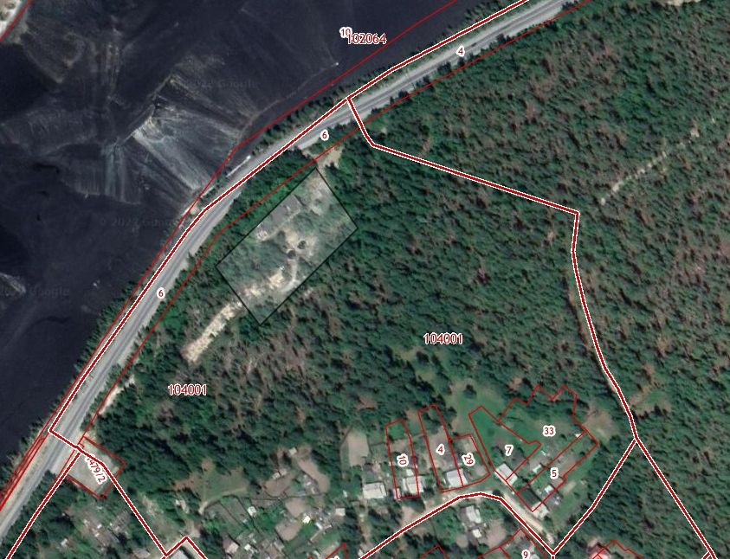
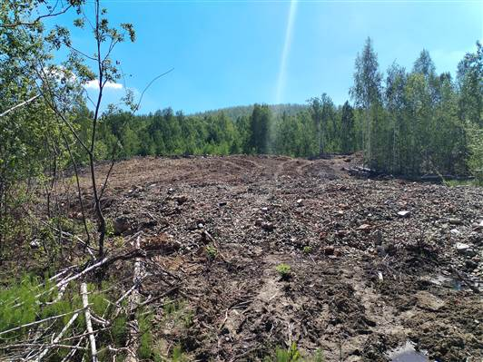 | 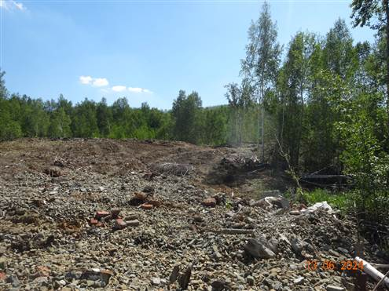
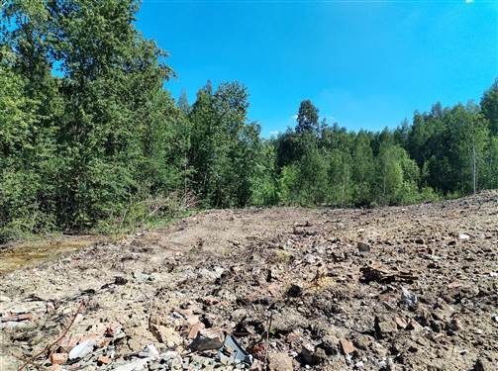 | 